Конспект образовательной деятельности
в старшей группе «Цветы для нашей планеты»
образовательная область - «Художественно- эстетическая»
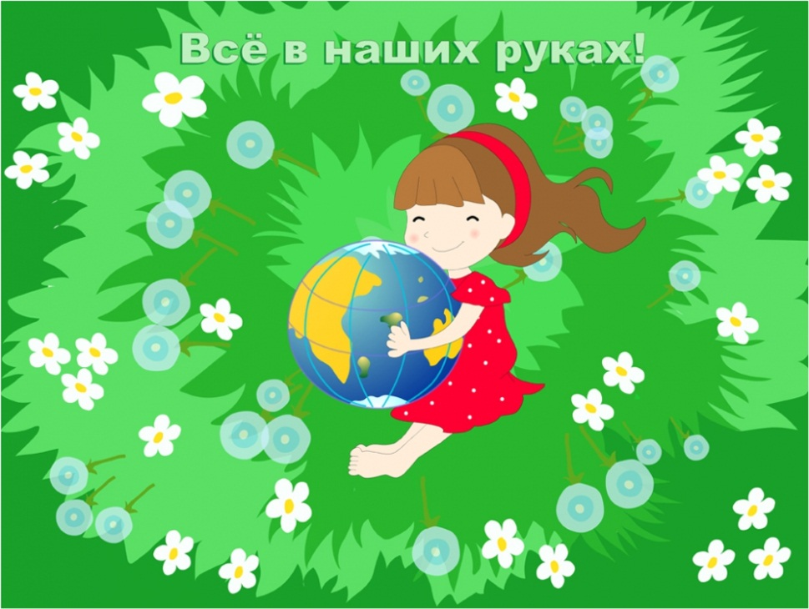

Технологическая карта занятия по лепке
Группа: старшая
УМК: И. А. Лыкова Изобразительная деятельность в детском саду Москва – 2016 г. «Цветные ладошки» «Методические рекомендации к программе воспитания и обучения в детском саду» под редакцией Н. Веракса.
Тема занятия: «Цветы для нашей планеты» посвящённое году экологии
Цель данного занятия - это лепка цветов из пластилина конструктивным способом разной формы с использованием природного материала – крупы, макарон и семян.
Задачи:
- Закреплять знания детей в конструктивной лепки цветов, передавая особенности строения цветка (ствол, листья из пластилина), а лепестки с помощью природного материала,
- Учиться создавать объёмные композиции;
- Совершенствовать навыки лепки (раскатывание, сплющивание, использование стеки);
- Формировать бережное отношение к природе;
Развивающие: развивать восприятие, внимание, память, глазомер, мелкую моторику, чувство формы и композиции, синхронизировать работу обеих рук;
Воспитательные: воспитывать интерес к природе, самостоятельность и аккуратность;
Технологии и методы работы: конструктивная лепка с частичной заменой пластилина на природный материала, игровые, практические, ИКТ, здоровье-сберегающие;
Этапы занятия | Деятельность педагога | Деятельность детей | Результаты
Организационный момент:  Воспитатель: - Здравствуйте, ребята! Все друг к другу повернулись, и друг другу улыбнулись, настроением поделились и за дело ухватились! | Приветствие детей, позитивный настрой. | Приветствие педагога. | Усвоение норм культурного поведения. Готовы к сотрудничеству.
Мотивация:  Воспитатель: встретились на летней опушке лесные жители – это зайчик, мишка и лягушка. Возник между ними спор, а вот о чём они спорили, вы узнаете из стихотворения, будьте внимательны (на доске прикреплены картинки животных, педагог читает стихотворение) читает стихотворение: читает стихотворение  «На опушке»  Повстречались на опушке,  Зайчик, мишка и лягушка.  И затеяли все спор,  Необычный разговор.  Первый смелый был медведь,  Да, как начал он реветь.  Много ягоды и мёда,  Вот и вся она природа.  А немного погодя, зайчик молвил,  -А для меня, от берёзоньки кора.  Нет, промолвила лягушка,  Для меня природа: пруд да болото,  Комары и мошки, да сороконожки.  Воспитатель: - Ребята о чём спорили лесные жители?  - Запутались наши герои, поможем им разобраться, что же такое природа? | Читает стихотворение | Дети: знакомятся с героями стихотворения, слушают, осознают содержание, запоминают понравившиеся строки. | Сосредоточенность, выделяют и называют объекты природы.
Основная часть:  Воспитатель: приглашает детей пройти к столу, где лежат различные картинки Задание: выбрать только те картинки, которые отображают природу, и разместить на глобусе (на доске заранее размещён рисунок планета земля в форме круга).  Воспитатель: молодцы, а сейчас я вам зачитаю стихотворение, которое называется русское раздолье.  Русское раздолье  Поле русское, раздолье, Где не кошена трава, Там ромашковое море, А над морем синева. Там трава растёт по пояс, Ни тропинок, ни дорог. И какая это радость, Побродить там хоть часок. Заглянуть в глаза ромашкам, Улыбнуться василькам, Нежно-розовым цветочком Клевер льнёт к моим ногам. Колокольчики, гвоздики, Иван-чай и зверобой - Всё цветёт, благоухает Напоённое росой. Летних трав великолепье, Не сравнить тебя ни с чем, Не разгаданная тайна Красоты понятной всем.  Воспитатель: - Ребята, о чём я сейчас прочитала стихотворение?  Воспитатель: - А, вот какие цветы растут в поле мы узнаем из презентации.  Воспитатель: Педагог предлагает посмотреть презентацию  В разные времена художники отображали природу по-разному. У всех был свой взгляд, но объединяло их всех красота природы.  1 слайд Художник Панов Эдуард Порфирьевич «Ромашковое поле» художник нарисовал ромашковое поле, словно белоснежным ковром покрыта земля. Белый цвет символизирует чистоту.  2 слайд Летний пейзаж «Маковое поле» здесь художник изобразил русское поле, где цветы одного вида – это красные маки, очень яркие и красивые.  3 слайд Поле жёлтых цветов. Автор передал красоту русского поля в жёлтой краске, выглядит такое поле очень ярким, весёлым, будто лучик солнца упал на землю. Цвет радости.  4 слайд Васильковое поле, художник отображает поле в сине-голубом цвете. От такого поля так и веет прохладой и тишиной.  5 слайд Русское поле «Разнотравье», на этой картине присутствуют разные цветы.  Воспитатель: - Ребята, а как вы думаете, чего не хватает на нашей лесной полянке?  Воспитатель: - Кто из вас знает, из чего состоит цветок? Предлагает рассмотреть, как выглядит цветок.  Прежде, чем приступить к изготовлению цветов, давайте разомнём ручки.  Педагог предлагает детям выполнить пальчиковую гимнастику:  «На лугу растут цветы»  На лугу растут цветы,  Небывалой красоты (руки на столе в вертикальном положении с опорой на локти, локти раскрыты)  К солнцу тянутся цветы, с ними потянись и ты (потягивания-руки вверх)  Ветер дует иногда, только это не беда (взмахи руками, изображая ветер)  Наклоняются цветочки, опускают лепесточки (наклонить кисти рук)  А потом опять встают и по-прежнему цветут! (распрямить кисти рук, пальцы раскрыты). | Подача информации. Выполнить задание.  Проводит анализ  Чтение стихотворения  И. Бутримова.  Обобщает, корректирует знания детей.  Показывает презентацию  Искусствоведческий рассказ по живописи художников.  Вопрос, обмен мнениями. Вопросы ответы.  Знакомство с технологической картой  Выполнение пальчиковой гимнастики. | Дети: Восприятие задания, осознание содержания и выполнение.  Выделяют главное, закрепляют.  Дети: Знакомство со стихотворением, осознание содержания стихотворения, запоминание наиболее выраженных моментов, понравившихся строк.  Дети: дают ответы, обобщают, делятся мнениями, знаниями, впечатлениями. Ромашки, васильки, колокольчики, одуванчики.  Просматривают презентацию, запоминают понравившиеся моменты, художественные образы проявляют эмоции. Излагают свои мысли, впечатления.  Осматривают макет, сравнивают с картинами просмотренной презентации.  Дают ответы (корень, стебель, листок, лепестки).  Дети: выполняют движения вместе с педагогом  Выполнение движений соответствующих тексту | Привлечены к работе. Выделяют главное, классифицируют.  Развитие словаря, выделены признаки природы, эмоциональная отзывчивость на художественный образ.  Сосредоточенность, настрой.  Запоминают, открывают новое знания, сопереживают, делятся воспоминаниями.  Понимают настроение картин, характеризуют взаимосвязь жизненных явлений, красоту природы.  Осваивают запоминают, классифицируют.  Развитие мелкой моторики рук.
Практическая работа (открытие детьми новых знаний, способов действий)  Воспитатель:  - Ребята я предлагаю вам на некоторое время превратиться с мастеров умельцев и изготовить цветы необычайной красоты.  Обратите внимание какой формы будет основа цветка, к чему вы будете прикреплять семена в виде листочков, но основа для цветка должны быть не тоненькой, а широкой, она должна быть похожа на толстенький оладушек, для того чтобы было удобно прикреплять макароны и семена. Выберите любые понравившиеся семена и приклейте лепестки по краю круга. Не забудьте, что цветок имеет ствол и листья, а стека вам послужит средством нанесения рисунка на листочках. Предлагаю вам, погрузиться в волшебный мир творчества, можете приступать.  Педагог включает музыку, чтобы дети имели возможность порелаксировать.  - От большого куска пластилина отщипнуть большую часть, скатать круг;  - Выбрать понравившуюся крупу и зёрна и прикрепить к основанию пластилина;  - Скатать зелёный пластилин в виде брусочка (колбаски) это будет ствол для цветка;  - Скатайте два или один овал, прищепите пальцами, один из краешков заострить, это будут лепесток, а с помощью стеки нанести рисунки на лепестках;  Когда дети закончат работу по изготовлению цветов, то по очереди выходят к доске и прикрепляют (приклеивают) к макету «Земной шар».  Физ. минутка  Вместе по полю идём (ходьба на месте)  Не спешим, не отстаём (потягивание рук в стороны)  Вот выходим мы на луг (наклониться и коснуться левой ступни)  Тысячи цветов вокруг! (затем коснуться правой ступни)  Вот ромашка, василёк  Красный мак и огонёк,  А потом сплетём венок (руки поднять над головой)  Снова мы идём в лесу (ходьба на месте)  Отдохнуть пора дружок,  Мы присядем на пенёк (дети садятся на места) | Оказание индивидуальной помощи.  Проведение физкультминутки | Дети: Самостоятельная деятельность.  Лепят, фантазируют, приобретают новые знания.  Выполнение движений за педагогом. | Развиты эстетические чувства, суждения, эмоциональная отзывчивость на художественный образ.  Расслабление мышц шеи, рук, ног.
Рефлексия  Педагог: - Ребята, посмотрите, что случилось с нашей полянкой? (на ней выросли цветы). Конечно, наша полянка ожила. – Ребята, а какие цветы выросли на нашей полянке? Внешний вид (форма, цвет).  Дети: красные, жёлтые, голубые, оранжевые, розовые, фиолетовые.  Воспитатель: - А, как можно назвать нашу поляну с множеством разноцветных цветов?  (педагог обращает внимание на иллюстрации расположенные на доске художников из презентации). Теперь наши лесные гости никогда ни будут спорить, а будут знать что такое природа и будут дружно жить в лесу, а выполненную совместную коллективную работу мы поместим на выставку.  Педагог: - Ребята, что вам понравилось на занятии больше всего? А, что вызвало затруднение? | Вопросы воспитателя, подведение итога.  Организация выставки. | Осознают вопросы, дают ответы. Анализ деятельности, совместная организация выставки. | Рассматривают работы других ребят, анализируют. Организована коллективная выставка. Эмоциональная отзывчивость и чувство радости.

